Tilki Kitap Tanıtım Bülteni
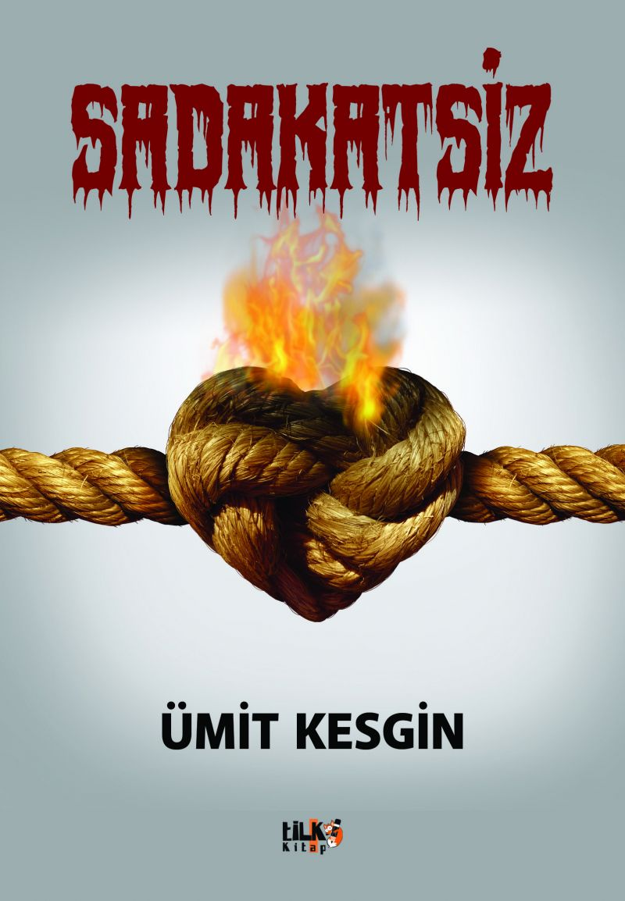 | Eser Adı: Sadakatsiz  Yazar Adı: Ümit Kesgin  Tür Serisi: Roman/Edebiyat  Cilt Bilgisi: Amerikan Cilt  Kitap Dili: Türkçe  Eser Tipi: Orjinal  İç Sayfa: 2. Hamur Enso/Holmen Siyah Beyaz 60 gram  Kapak: Kuşe/Amerikan Bristrol Amerikan Cilt 200-300 gr  Selefon Türü: Mat Selefon  Basım Tarihi: 2022  Sayfa Sayısı: 210  Kitap Boyutları: 135 X 195 mm  ISBN No: 9786258163384  Etiket Fiyatı: 323,00 TL  Editör Görevlisi: Ahmet Güler  Son Okumacı: Dr. Hakan Özkütükçü  Mizanpajcı: Yasemin Er  Kapak Grafikeri: Yasemin Er
Kitap Tanıtım Yazısı : (Arka Kapak)

Aşk, en kılcal damarlarımıza kadar sızarak sararken benliğimizi, fark edemeyiz çoğu zaman hayatın akışında nereye savrulduğumuzu... Durduğumuz yerle birlikte kimyamız da değişmiştir artık. Kanatlanan kalbimiz bir başka türlü çarpmakta, akıl ardı sıra yaya kalmaktadır. Ancak bir şeyler bozar zamanla bu büyüyü. Sıradanlaşan hayatlar, üstlenilen sorumluluklar arasında solup giderken farklı bir renk çıkar karşısına; kendi siyah beyazlığına inat. Aşk, sadakat ve ihanet üçgeninde yeniden kurulur denklem. Arzuların çağrısıyla hareketlenir, şehvetle beslenir ihanet çoğu zaman. Aşk sadakatten uzaklaştıkça şehvet ve intikam dahil olmaya başlar yeni denkleme. Böylelikle aklı ile arzuları arasında sıkışarak bir tercihe mecbur kalır insan. Hayat zaten hep bir tercihe sürüklemez mi bizi? Ama kaçı mutlu eder bu tercihlerin, kaçı pişman... Kahramanlarını gerçek hayattan ve olaylardan alan bu romanda anlatılanlardan biri belki de sizsiniz. Başkalarını acımasızca eleştirirken farkında olmadan ne yaptığınızın farkında mısınız? Sahi, duygularınızla en son ne zaman yüzleştiniz? Böyle bir yüzleşmeye cesaretiniz var mı? O zaman elinizdeki bu eserden yüzleşebilenlerin itiraflarını okumaya ne dersiniz?
Kitabın detay sayfasına buradan ulaşabilirsiniz :
https://www.tilkikitap.com/kitaplar/kitap-baski-umit-kesgin-sadakatsiz-2899.html
Tilki Kitap



